

Письменная итоговая аттестационная работа по предмету___________________
за 2025-2026 учебный год
учени______ _______класса общеобразовательной
школы №_______ ______________________области
города ________________ _________________района
______________________________________________________

вариант № 8
Алгебра 1-ая часть

1. Вычислите:
$$2,1-\sqrt{0,036}∙\sqrt{10}$$

Ответ:
Балл:

2. Амир проехал 2 часа на велосипеде по шоссе со средней скоростью 12 km/h и полчаса по горной дороге со средней скоростью 8 km/h. Какое расстояние он проехал? (в km)

Ответ:
Балл:

3. Упростите выражение $\frac{{2a}^{3}-4a^{2}}{a^{2}}-7a+3$. В ответе запишите значение выражения при $a=3$.

Ответ:_______________________________________________________.

4. Графики трёх из приведённых ниже шести функций изображены на рисунке. Найдите соответствие между функциями и их графиками.
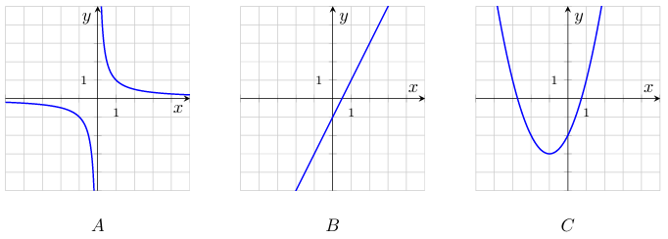
Функции:
1) $y=2x-1$ | 3) $y=x^{2}+2x-2$ | 5) $y=-\frac{1}{x}$
2) $y=-2x-1$ | 4) $y=\frac{1}{x}$ | 6) $y={-x}^{2}+2x-2$

 | A | B | C
Ответ:
Балл:

5. Решите уравнение, в ответе укажите больший корень:
$$x^{2}+x=12$$

Ответ:
Балл:

6. Найдите $\cos{α}$, если $\sin{α}=-\frac{\sqrt{15}}{4}$ и $-\frac{π}{2}<α<0$

Ответ:
Балл:

7. Третий член геометрической прогрессии равен 60, а четвёртый 30. Найдите сумму первых пяти членов.

Ответ:
Балл:

8. В магазине продаётся 5 видов линеек и 4 вида ластиков. Сколькими способами можно купить набор из одной линейки и одного ластика?

Ответ:
Балл:

9. На экзамене 50 билетов. Азиз не выучил 9 из них. Найдите вероятность того, что Азизу попадется выученный билет.

Ответ:
Балл:

Алгебра 2-ая часть

10. Решите систему неравенств:
$$\left\{\begin{aligned}3x-5≥x-15, \\ -2x+1>-1.\end{aligned}\right.$$

Решение:

Ответ:
Балл:

11. Постройте график функции $y=x^{2}+2x-8$. Используя график функции, определите:
1. В каких координатных четвертях проходит график функции;
2. Точки пересечения с координатными осями;
3. Область определения функции;
4. Множество значений функции;
5. Промежутки возрастания и убывания.

Решение:

Ответ:
Балл:

12. В автопарке есть 25 машин: легковые и грузовые. У легковой машины бак 50 литров, у грузовой — 120 литров. Для заправки всего парка потребовалось 2090 литров топлива. Сколько в автопарке легковых и сколько грузовых машин?

Решение:

Ответ:
Балл:

Геометрия 1-ая часть

1. Один из углов равнобедренной трапеции на $40°$ больше другого угла. Найдите меньший угол трапеции.

Ответ:
Балл:

2. Дан прямоугольный дачный участок размером 40 m × 30 m. На участке расположен сарай, имеющий форму прямоугольника со сторонами 5 m × 4 m и беседка, имеющая форму квадрата со стороной 3 m. Определите площадь участка, не занятую сараем и беседкой. Ответ укажите в$m^{2}$.
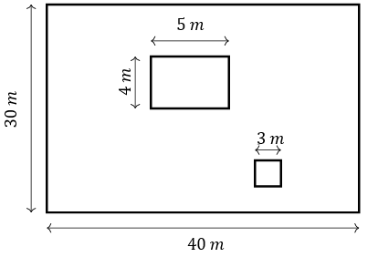

Ответ:
Балл:

3. В треугольнике $ABC$ с прямым углом $C$ гипотенуза $AB = 25 cm$, катет $AC = 24 cm$. Найдите косинус угла $B$.
Ответ:
Балл:

4. Укажите, какие утверждения верны (В), а какие неверны (Н), заполнив таблицу.
1) Сумма углов треугольника равна 180$°$
2) Противоположные стороны параллелограмма равны.
3) Диагонали прямоугольника пересекаются под прямым углом.
4) Основания любой трапеции равны.

 | 1) | 2) | 3) | 4)
Ответ:
Балл:

5. На рисунке хорды $AD$ и $BC$ пересекаются в точке $N$. Найдите величину угла $∠BND$, если градусная мера дуги $AC$ равна 74°, дуга $DB$ равна 88°.
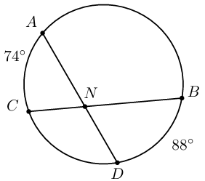

Ответ:
Балл:

6. В равносторонний треугольник со стороной $8\sqrt{6}$ cm вписана окружность. В эту окружность вписан квадрат. Найдите сторону квадрата. (в cm)

Ответ:
Балл:

Геометрия 2-ая часть

7. В равнобедренной трапеции основания равны 6 cm и 12 cm, а один из углов равен 45$°$. Найдите площадь трапеции.

Решение:

Ответ:
Балл:

8. Окружности с радиусами 4 cm и 6 cm вписаны в один угол и не касаются друг друга. Найдите расстояние от вершины угла до центра меньшей окружности, если расстояние между центрами окружностей равно 13 cm.

Решение:

Ответ:
Балл:

Всего набранных баллов:____________________________________________
Председатель комиссии:_____________________________________________
Экзаменатор:_______________________________________________________
Ассистент:_________________________________________________________

